
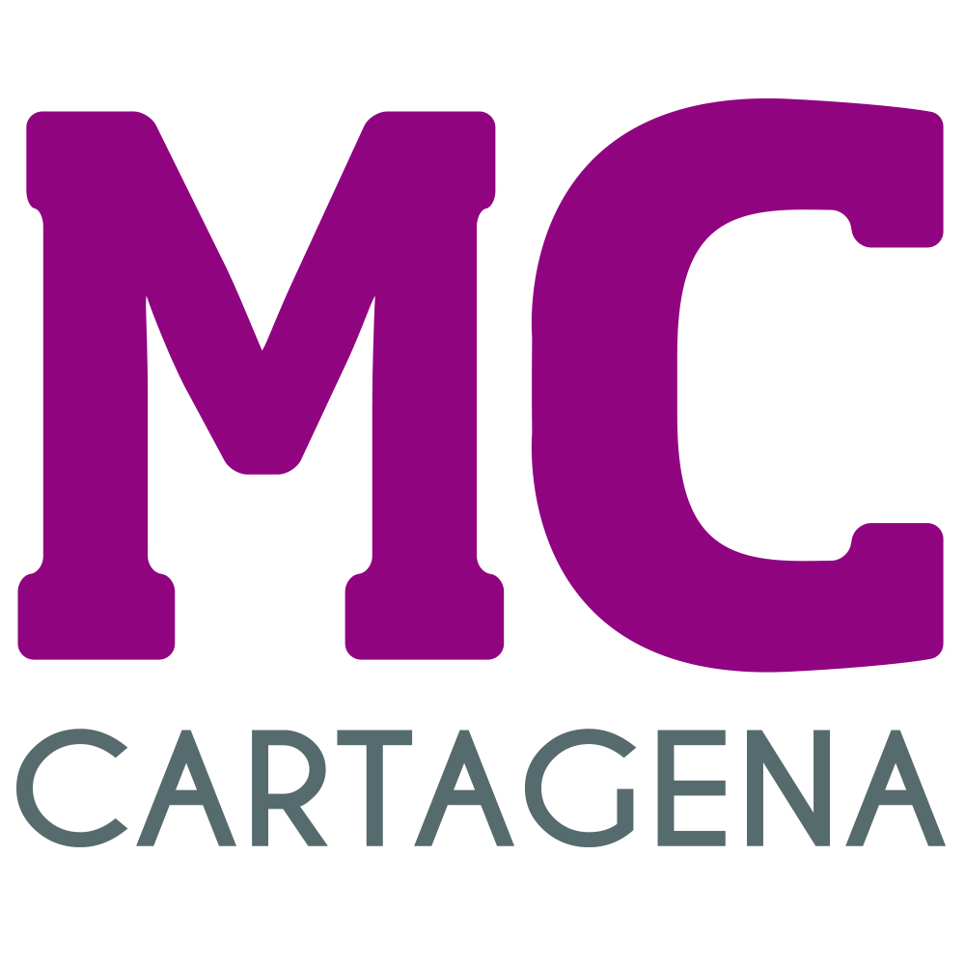

MOCIÓN QUE PRESENTA JESÚS GIMÉNEZ GALLO, PORTAVOZ DEL GRUPO MUNICIPAL MC CARTAGENA, SOBRE ‘COMISIÓN DE SEGUIMIENTO Y CONTROL DE LA CONCESIÓN ADMINISTRATIVA DE LOS SERVICIOS DE ABASTECIMIENTO DE AGUA POTABLE Y SANEAMIENTO DEL MUNICIPIO DE CARTAGENA’

El gobierno local tiene obligación de convocar la comisión de seguimiento del contrato del agua una vez al año de forma ordinaria, y cuantas veces resulte necesario de forma extraordinaria.

La última se celebró en noviembre de 2022.

Es por ello que el concejal que suscribe presenta al Pleno la siguiente

MOCIÓN

El Pleno municipal insta a la Alcaldesa a que convoque de forma inmediata la Comisión de Seguimiento y Control del contrato de HIDROGEA, dando cuenta, además de todos los asuntos relacionados con la tarifa y el servicio que procedan, de los siguientes:

- Listado, coste y empresa adjudicataria, de las obras ejecutadas o proyectadas desde 2017 hasta la celebración de la Comisión con cargo al denominado ´superávit´, así como a la partida de 10 millones de euros introducida en la tarifa vigente en tanto se publican según acuerdo del pleno.

- Informe de legalidad de la adjudicación directa de las obras antedichas por parte del gobierno a HIDROGEA, así como del procedimiento seguido por aquella para su subcontratación.

- El estado de cumplimiento del Real Decreto 140/2003, de 7 de febrero, por el que se establecen los criterios sanitarios de la calidad del agua de consumo humano;

Cartagena, a 29 de noviembre de 2023.

Jesús Giménez Gallo
Portavoz MC Cartagena

A LA ALCALDÍA – PRESIDENCIA DEL EXCMO. AYUNTAMIENTO DE CARTAGENA

